Carotte cumin... selon Grant Achatz
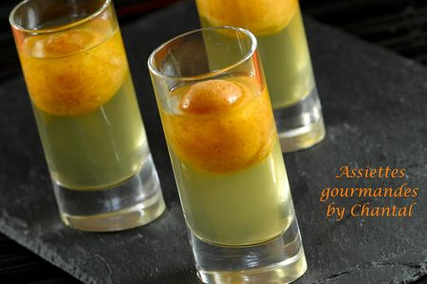
Ingrédients (pour 8 petits verres):
Billes de carottes: 125 g de jus de carottes, 20 g de glucose, 12 g de crème fraîche, 12 g de sucre, une pincée de sel.
Enrobage d'épices: 40 g de beurre de cacao Mycryo ,10 g de chocolat blanc, 3 g de cumin (ou de paprika, ou de Ras el hanout...)
Eau d'orange: 25 cl d'eau, 25 g de sucre, zeste d'une orange, acide citrique
Préparation:
Passer les carottes à la centrifugeuse.
Mélanger tous les ingrédients au fouet jusqu'à dissolution du sucre. Il est possible de faire tiédir la préparation pour faciliter la dissolution du sirop de glucose.
Verser dans des petits moules semi-sphériques et congeler.
Eau d'orange: mettre tous les ingrédients dans une casserole et porter à ébullition. Retirer du feu, couvrir et laisser infuser environ 30 minutes. Passer au chinois et réserver au frais.
Enrobage pour les coques épicées: verser tous les ingrédients dans un bol et faire fondre doucement au bain-marie.
Finition:
Rassembler les 1/2 sphères congelées pour former des grosses billes. Piquer un cure dent (attention, ça fond très rapidement pendant la manipulation, on peut remettre à nouveau au congélateur).
Plonger rapidement les billes dans l'enrobage épicé en tenant par le cure-dent. Passer de nouveau au froid. Verser l'eau d'orange dans de petits verres et placer une sphère de carotte délicatement.
Assiettes Gourmandes
http://assiettesduchef.canalblog.com
assiettes.gourmandes@yahoo.fr

